______________Институт информационных технологий________________

наименование института (факультета)

___________Математическое и программное обеспечение ЭВМ__________

наименование кафедры

_____Программирование графики и цифровая обработка изображений____

наименование дисциплины в соответствии с учебным планом

РАСЧЕТНО-ГРАФИЧЕСКОЕ ЗАДАНИЕ (РЕФЕРАТ)

Архитектурное моделирование и визуализация с использованием компьютерной графики.

|  |  |
| --- | --- |
| Руководитель | Табунов П. А. |
|  | Ф.И.О. преподавателя |
| Исполнитель  студент | 1ПИб-02-1оп-22 |
|  | группа |
|  | Смирнова П. Ю. |
|  | Фамилия, имя, отчество |
| Оценка |  |
| Подпись |  |

Оглавление

Введение 3

Чертежи в прошлом. 4

Компьютерная графика в архитектуре. 5

Лучшие программы для архитектурного моделирования. 9

Заключение 11

Источники информации 12

Введение ну какая уникальность данного исследования? Никакой…

Люди еще с давних времен начали возводить здания, сначала это было всего лишь облагораживание пещер, потом, первые поселения и – хижины, после уже начали возводить более грандиозные постройки. Египетские пирамиды – одно из самых грандиозных сооружений до сих пор, ученые все еще бьются над загадкой как же их построили, сейчас есть несколько основных теорий, но правду мы вероятно никогда так и не узнаем. Но уже тогда использовали средства представления будущих объектов – чертежи. С тех пор прошло не мало лет, но чертежи все еще актуальны, хотя и уходят постепенно в цифровой вариант, сейчас все чаще делают компьютерные модели объектов.

Компьютерная графика в вопросах архитектуры имеет решающий вес, она позволяет визуализировать и моделировать объекты, здания, показывать, как они могут выглядеть в реальном мире, что позволяет исправлять ошибки построений в настоящем времени без ущерба для бюджета заказчика. Так же компьютерная графика позволяет более объективно оценить все преимущества и недостатки объектов, это важно для заказчика, так как позволяет точнее, чем на чертеже получить представление дельнейшей работы.

В данном исследовании будет изучен вопрос проявлений компьютерной графики в архитектурном моделировании и визуализации.

Чертежи в прошлом.

С начала использования компьютерной графики в архитектуре произошли значительные изменения. Ранее архитекторы пользовались чертежами и макетами для воплощения своих идей. Однако с развитием компьютерной графики проектирование стало более динамичным и интерактивным. Виртуальные 3D-модели заменили бумажные чертежи, открыв новые возможности для анализа пропорций, освящения, текстур и прочих аспектов дизайна.

Нас окружает трехмерный мир. Как достоверно и точно передать изображение будущего сооружения? Этот вопрос издавна волновал архитекторов. И до недавнего времени на помощь приходила графика. Используя принципы начертательной геометрии и художественный язык графики, зодчие вручную создавали чертежи, эскизы, рисунки на плоскости, с помощью которых пытались передать трехмерное изображение строений. (рис.1)

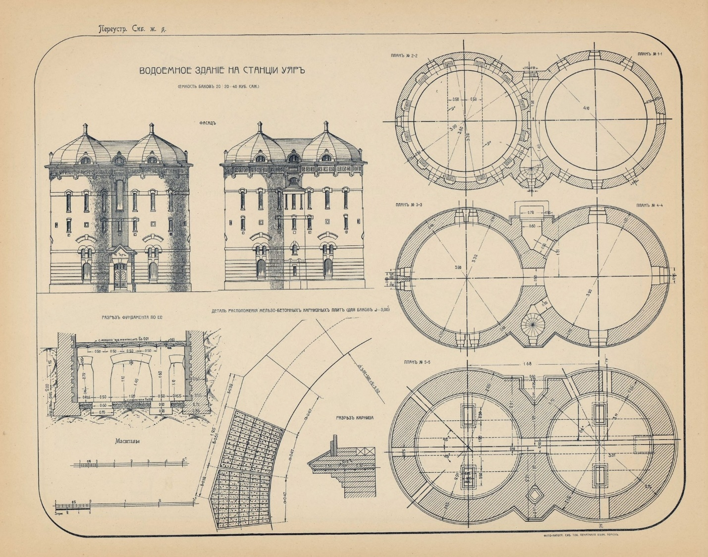

Рис. 1. Чертеж 19 века.

Компьютерная революция второй половины ХХ века принципиально изменила жизнь человека: возник новый образ мира, мышления, появились новые возможности для проектирования и строительства с помощью информационных цифровых программ. Жизнь современного общества немыслима без компьютерной техники и программного обеспечения, электронных носителей и ресурсов, охвативших все сферы деятельности человека.

Компьютер превратился в один из ведущих инструментов творчества, стал эффективным помощником в создании дизайна архитектуры. С появлением ПК в работе архитектора появилось много преимуществ:

* процесс проектирования и оформления документации освободился от рутинной механической работы;
* архитектурная визуализация стала специальным направлением в работе архитекторов и ЗО-дизайнеров, поскольку дала более полное представление об объекте;
* современный уровень компьютерной графики позволил получать результат высочайшего качества, создающий впечатление в целом о постройке.

В последние десятилетия мы стали очевидцами повсеместного использования информационных технологий и при подготовке будущих архитекторов и дизайнеров. Знание компьютера стало необъемлемой частью архитектурно-градостроительного образования.

Претерпел изменения и учебный план: многие дисциплины архитектурной специальности перешли на информационную технологию, многие изменились, а некоторые объединились друг с другом.

Следует, однако, сказать, что применение информационно-компьютерных. технологий обучения в системе высшего образования не предполагает отказа от практического опыта, который накоплен веками в традиционной.

Компьютерная графика в архитектуре.

Компьютерная графика в строительстве и архитектуре - эффективное средство визуализации проектов. Она позволяет смоделировать архитектурный объект и оценить его преимущества более объективно, чем на основе чертежей или макетов, заранее внести все коррективы в организацию пространства. Трёхмерная визуализация и моделирование помогают наглядно и доступно показать все особенности принятых проектных решений. Благодаря трехмерному дизайну, заказчик сможет представить итог всей работы заранее.

Архитектурное моделирование – это искусство. Визуализация архитектурного сооружения необходима для того, чтобы еще до самого строительства на объекте дизайнер — архитектор мог увидеть внешний вид конструкции, учитывая при этом окружающую обстановку и будущие изменения в ней. (рис.2)

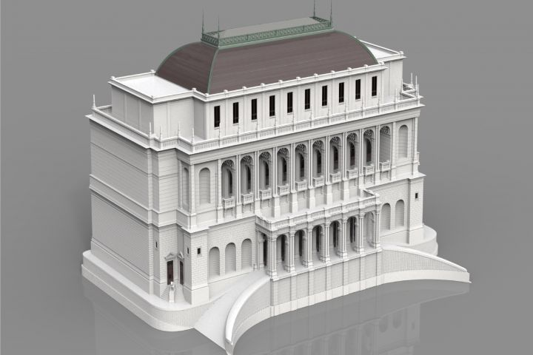

Рис. 2. 3D-модель здания.

Архитектурная Визуализация — это яркое графическое трехмерное моделирование на компьютере в сфере архитектурного дизайна. Созданный в макетной мастерской архитектурный макет может предостеречь вас от многих не запланированных затрат и разочарования.

Самый гармоничный макет и подробный чертеж смогут передать полную картину будущего сооружения. На сегодняшний день применяются новейшие программные обеспечения и профессиональное оформление, которые более приближают архитектурный макет к реальности и все его окружающие элементы – деревья, пруды, площадки и так далее.

Решающее значение здесь играют даже самые незначительные факторы, например, именно архитектурный макет усиливает впечатление от самого проекта, заказчик может рассмотреть и наружный и внутренний вид здания. Кроме этого, архитектурная визуализация обеспечивает выполнение анализа материалов, цвета и так далее.

Имеется возможность максимально приблизить архитектурный макет к реальности и воссоздать реалистическое освещение, окружающую обстановку. Именно макетирование помогает сократить риски и устранить переделывания, которые требуют денег, уже в процессе строительства. Только профессиональный и творческий подход к визуализации объекта может гарантировать достижение высокого результата – реклама, презентация, привлечение инвестиций и клиентов. [1]

3D-архитектурное моделирование – это процесс создания 3х-мерного математического представления здания, экстерьера или дизайна интерьера в 3 этапа: визуализация, конструирование и рендеринг. Архитектурное моделирование в 3D позволяет дизайнерам создать проект любого типа, масштаба, сложности или материала. [2] (рис.3)

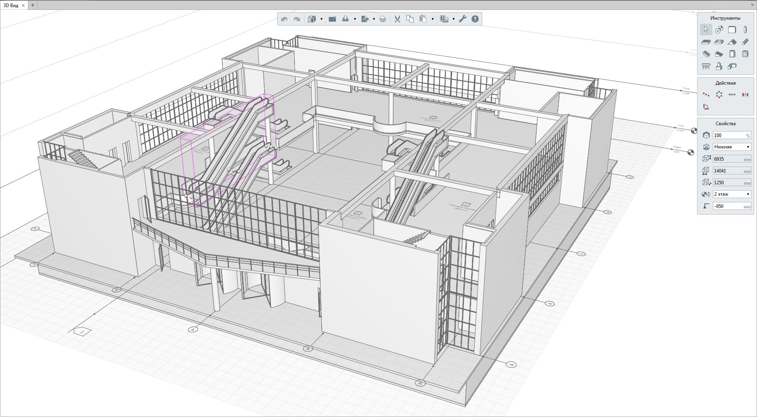

Рис. 3. Архитектурно-строительный макет.

Однако, компьютерная графика в архитектуре находит применение не только в проектировании, но и в процессе визуализации и представления проектов. С помощью фотореалистичных рендеров и визуализаций, архитектурные концепции могут быть визуализированы с высоким уровнем детализации и реализма. Это позволяет заказчикам, инвесторам и даже обычным людям лучше понять и оценить будущий проект, визуализировать его в контексте окружающей среды и взаимодействия с ней.

Такие фирмы, как McDonald's, уже с 1987 года используют компьютерную графику для архитектурного дизайна, размещения посадочных мест, планирования помещений и проектирования кухонного оборудования. [3]

Компьютерные технологии в архитектурном проектировании позволили совершить качественный скачок в области архитектурного формообразования. Однако, несмотря на широкое развитие и большие возможности компьютерных технологий, обучение «ручной» графике не перестает быть актуальным.(рис.4)

Профессиональные навыки в любом виде графики («ручной» или компьютерной) приобретаются не единовременно. Лишь при достижении определенного уровня знаний появляется свобода выражения мысли на бумаге или на экране монитора, возникает желание и возможность экспериментировать и раскрепощать не только свою творческую фантазию, но и способы ее визуального выражения.

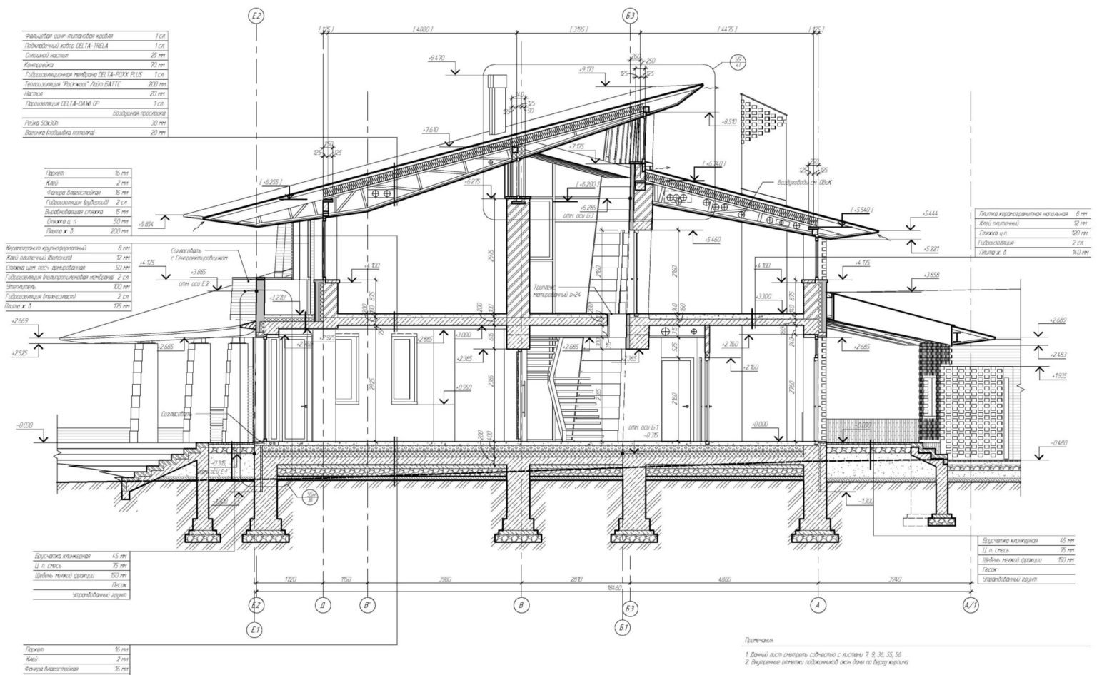

Рис. 4. Современный чертеж.

Кроме того, компьютерная графика открывает двери для создания виртуальной реальности (VR) и дополненной реальности (AR) в архитектуре. Благодаря этим технологиям, проектировщики и клиенты могут погружаться в виртуальное пространство, исследовать проекты, принимать участие в виртуальных турах по зданиям и даже взаимодействовать с моделями в реальном времени. Это фундаментально меняет способ взаимодействия с проектами архитектуры и возможности понимания их потенциала.

Использование компьютерной графики в архитектуре приносит множество преимуществ. Оно позволяет ускорить процесс проектирования, улучшить качество визуализации проектов, улучшить взаимодействие с клиентами и заинтересованными сторонами, а также повысить эффективность коммуникации между участниками проекта. Благодаря компьютерной графике, архитекторы могут лучше понимать и представлять свои идеи, делая архитектурное творчество более доступным, динамичным и интерактивным.

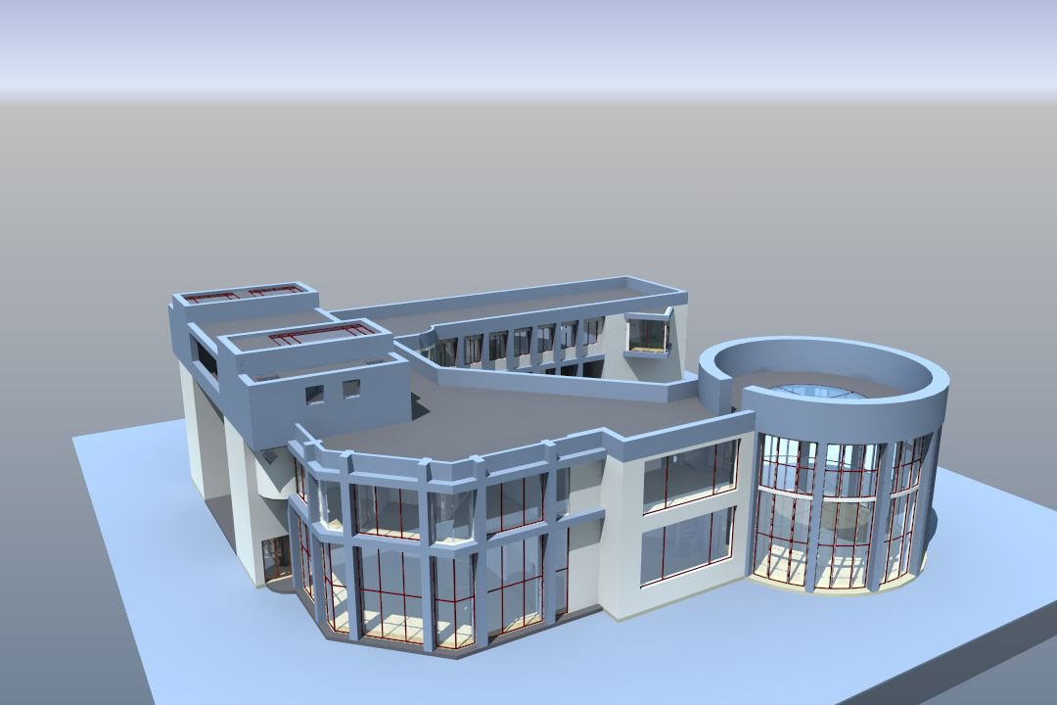

Рис. 5. Современная 3D-модель здания.

Лучшие программы для архитектурного моделирования.

Одна из лучших программ для архитектурного проектирования, известная своей простотой, удобством и функциональностью является ArchiCAD – графический программный пакет САПР для архитекторов, созданный фирмой Graphisoft (Будапешт, Венгрия). Предназначен для проектирования архитектурно-строительных конструкций и решений, а также элементов ландшафта, мебели и т. п.

Практически все элементы ArchiCAD содержат трехмерную информацию. Благодаря этому можно «жить» в пространстве виртуальной архитектуры: изменять и дополнять модель здания, перемещаться по ней в реальном времени. Инструменты визуализации ArchiCAD позволяют заказчику увидеть проект вашими глазами.

При работе в пакете используется концепция виртуального здания. Суть её состоит в том, что проект ArchiCAD представляет собой выполненную в натуральную величину объёмную модель реального здания, существующую в памяти компьютера. Для её выполнения проектировщик на начальных этапах работы с проектом фактически «строит» здание, используя при этом инструменты, имеющие свои полные аналоги в реальности: стены, перекрытия, окна, лестницы, разнообразные объекты и т. д. После завершения работ над «виртуальным зданием», проектировщик получает возможность извлекать разнообразную информацию о спроектированном объекте: поэтажные планы, фасады, разрезы, экспликации, спецификации, презентационные материалы и пр. Для повышения реалистичности можно встроить модель в фотографию места, где предполагается воплотить замысел, с учетом освещенности модели в течение дня, года и в зависимости от географического положения. (рис. 6)

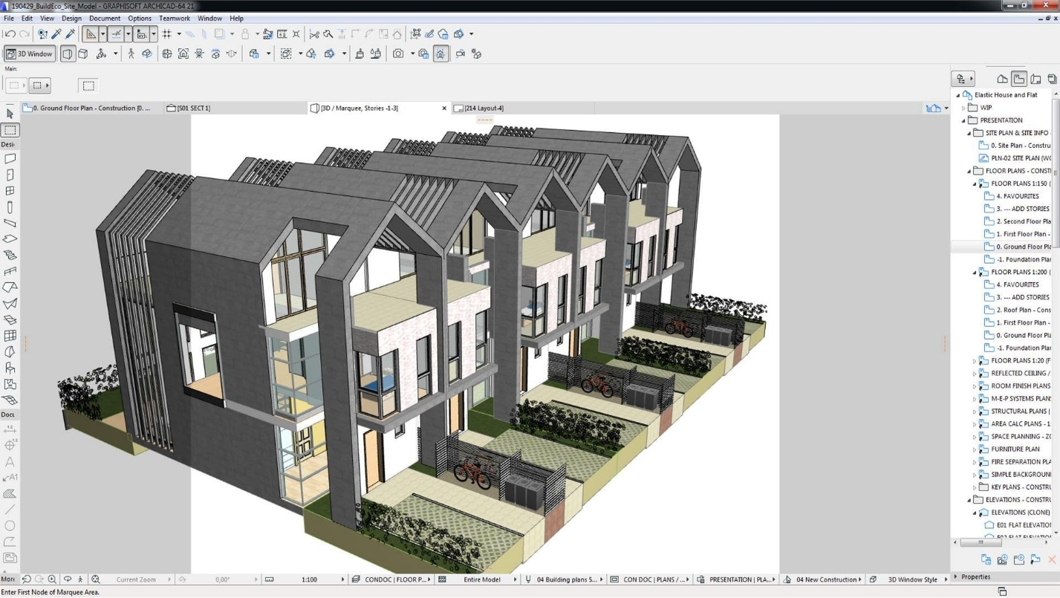

Рис. 6. Пример работы в ArchiCAD.

Autodesk Revit Architecture позволяет исследовать различные проектные идеи и формы, следуя ходу мысли конструктора на всех стадиях проектирования, выпуска документации и строительства. Данные информационной модели здания (BIM) дают возможность создавать графики строительных работ, контролировать соблюдение экологических требований, выполнять своевременную проверку коллизий и управлять изготовлением строительных изделий. Так как Revit использует технологию параметрических изменений, при корректировке любой детали автоматически обновляется вся модель, обеспечивая согласованность и точность конструкции и документации. Программа позволяет передавать проектные данные не только о геометрии здания, но и информацию о каждом объекте и их совмещении в проекте. Это является ключевым фактором успешной работы со смежниками, поскольку процессы проектирования реализуются более эффективно.

Программный продукт Autodesk Revit Architecture, основанный на технологии информационного моделирования зданий (BIM), помогает архитекторам и проектировщикам получить конкурентное преимущество. Специализированные инструменты обеспечивают высокое качество проектирования и высокую точность проектов, основанных на 3D-моделях. [4] (рис. 7)

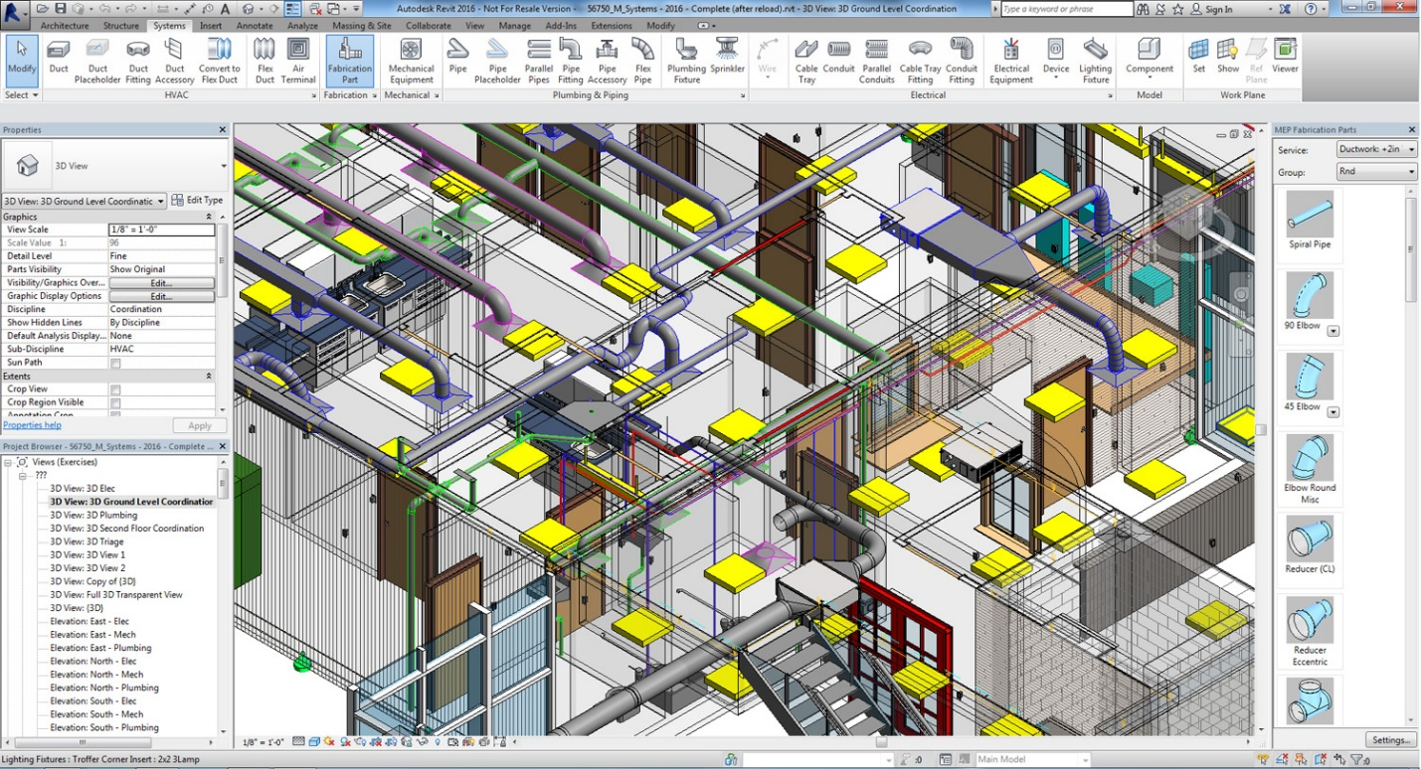

Рис. 7. Пример работы в Revit.

Заключение

Компьютерная графика стала неотъемлемой частью современной архитектуры, преобразуя способ проектирования, визуализации и понимания архитектурных проектов. С использованием различных инструментов и технологий компьютерной графики, архитекторы могут создавать виртуальные модели, реалистичные визуализации и виртуальные пространства, открывая новые горизонты возможностей в архитектурном творчестве и инновациях.

Источники информации

1. «Архитектурная графика в методике проектирования» – [эл. ресурс] SPLINE https://hspline.com/computer-drawing/arkhitekturnoe-modelirovanie.html
2. «Компьютерная графика в архитектуре» – [эл. ресурс] Studbooks https://studbooks.net/2178620/informatika/kompyuternaya_grafika_arhitekture
3. «3D-архитектурное моделирование. Тогда и сейчас» – [эл. ресурс] 3D-studio https://3dstudio.co/ru/architectural-modeling/
4. «Autodesk Revit Architecture» – [эл. ресурс] НИП-ИНФОРМАТИКА https://www.nipinfor.ru/construction/architecture_solutions/10038/